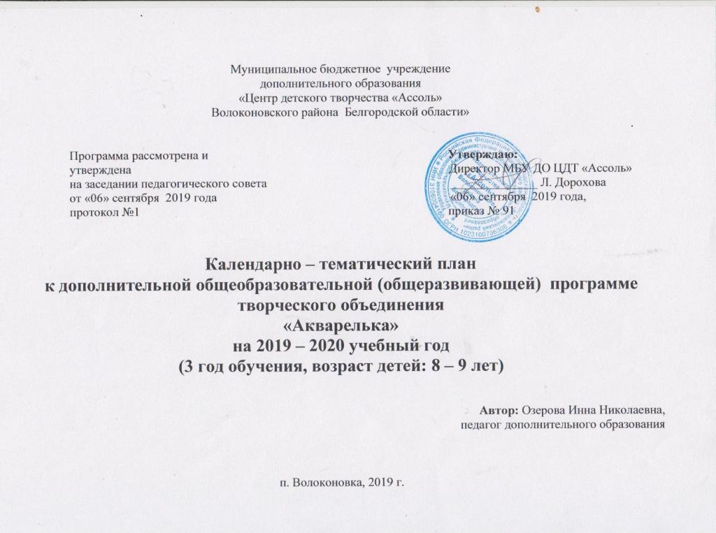Календарно-тематический план работы для 3 года обучения.

№  п/п | Календарные  сроки | Тема учебного занятия | Тип и форма занятия | Кол-во часов | Содержание деятельности |  | Воспитательная работа | Дидактические материалы, техническое обеспечение
 |  |  |  |  | Теоретическая часть занятия/форма организации деятельности | Практическая часть занятия/форма организации деятельности
1 | 2 | 3 | 4 | 5 | 6 | 7 | 8 | 9
- Вводный
1.1 |  | Вводное занятие | Занятие –  беседа | 2 | Знакомство  с планом  работы  объединения | - | Воспитывать мотивацию  любовь и  интерес к  искусству | Образцы поделок, инструменты, иллюстрации, инструкции по ТБ
1.2 |  | Собеседование | Занятие –  беседа | 2 | Знакомство  с планом  работы  объединения |  |  | Образцы поделок, инструменты, иллюстрации, инструкции по ТБ
2. Рисование
2.1 |  | Рисование «Как я провел лето» | Занятие – рассказ | 2 | Свободное  размещение на общей  плоскости | Рисование по  памяти и впечатлению | Воспитывать любовь к  природе и  бережное  отношение  к ней | Справочные пособия, энциклопедии по искусству
2.2 |  | Рисование «Осеннее убранство природы» | Занятие –  беседа. | 2 | Знакомство с осенними явлениями  в природе | Рисование с  натуры | Воспитывать любовь к  природе и  бережное  отношение  к ней | Образцы, инструменты, рисунки
2.3 |  | Рисование «Осенние листочки в букете» | Занятие – рассказ | 2 | Осенняя окраска листьев деревьев и кустарников | Рисование с  натуры | Воспитывать любовь к  природе и  бережное  отношение  к ней | Справочные пособия, энциклопедии по искусству
2.4 |  | Рисование «Зарисовка с натуры листьев деревьев» | Занятие – рассказ | 2 | Свободное  размещение на общей  плоскости | Рисование с  натуры | Воспитывать любовь к  природе и  бережное  отношение  к ней | Образцы, инструменты, рисунки
2.5 |  | Рисование «Элементы дымковской игрушки» | Занятие путешествие | 2 | Знакомство с дымковской игрушкой | Декоративное рисование. | Воспитывать аккуратность, трудолюбие | Образцы, инструменты, рисунки
2.6 |  | Рисование «Многоцветье дымки» | Занятие – рассказ | 2 | Художественная мастерская | Декоративное рисование | Воспитывать художественно –  эстетический вкус | Справочные пособия, энциклопедии по искусству
2.7 |  | Рисование «Наряд няни» | Занятие – рассказ | 2 | Художественная мастерская | Декоративное рисование | Воспитывать аккуратность, трудолюбие | Справочные пособия, энциклопедии по искусству
2.8 |  | Рисование «Наряд барышни» | Занятие – рассказ | 2 | Художественная мастерская | Декоративное рисование | Воспитывать художественно –  эстетический вкус | Образцы, инструменты, рисунки
2.9. |  | Рисование «Барышня - щеголиха» | Занятие – рассказ | 2 | Художественная мастерская | Декоративное рисование | Воспитывать аккуратность, трудолюбие | Справочные пособия, энциклопедии по искусству
2.10 |  | Рисование «Голубая сказка гжели» | Занятие - путешествие | 2 | Знакомство с Гжельской росписью | Декоративное рисование | Воспитывать художественно –  эстетический вкус | Справочные пособия, энциклопедии по искусству
2.11 |  | Рисование  « Гжельские узоры на посуде» | Занятие – рассказ | 2 | Художественная мастерская | Декоративное рисование | Воспитывать аккуратность, трудолюбие | Образцы, инструменты, рисунки
2.12 |  | Рисование «Аквариумных рыбок» | Занятие - беседа | 2 | Жизнь аквариумных рыбок | Рисование по  памяти и впечатлению | Воспитывать любовь к  природе и  бережное  отношение  к ней | Справочные пособия, энциклопедии по искусству
2.13 |  | Рисование «Морской подводный мир» | Занятие - беседа | 2 | Жизнь морской фауны | Рисование по  памяти и впечатлению | Воспитывать любовь к  природе и  бережное  отношение  к ней | Справочные пособия, энциклопедии по искусству
2.14 |  | Рисование «Речной подводный мир» | Занятие - беседа | 2 | Жизнь речной фауны | Рисование по  памяти и впечатлению | Воспитание любви  и интереса  к предмету | Образцы, инструменты, рисунки
2.15 |  | Рисование «Лесных зверей» | Занятие - беседа | 2 | Жизнь лесных зверей | Рисование по  памяти и впечатлению  животных | Воспитывать художественно –  эстетический вкус | Справочные пособия, энциклопедии по искусству
2.16 |  | Рисование «Белка» | Занятие - беседа | 2 | Жизнь лесных зверей. | Рисование по  памяти и впечатлению  животных | Воспитание любви  и интереса  к предмету | Справочные пособия, энциклопедии по искусству
2.17 |  | Рисование «Ежик» | Занятие - беседа | 2 | Жизнь лесных зверей | Рисование по  памяти и впечатлению  животных | Воспитывать художественно –  эстетический вкус | Образцы, инструменты, рисунки
2.18 |  | Рисование «Медведь» | Занятие - беседа | 2 | Жизнь лесных зверей. | Рисование по  памяти и впечатлению  животных | Воспитание любви  и интереса  к предмету | Справочные пособия, энциклопедии по искусству
2.19 |  | Рисование «Веселый зайчик» | Занятие - беседа | 2 | Жизнь лесных зверей. | Рисование по  памяти и впечатлению  животных | Воспитание любви  и интереса  к предмету | Справочные пособия, энциклопедии по искусству
2.20 |  | Рисование «Лиса» | Занятие - беседа | 2 | Жизнь лесных зверей | Рисование по  памяти и впечатлению  животных | Воспитание любви  и интереса  к предмету | Образцы, инструменты, рисунки
2.21 |  | Рисование «Моя любимая кошка» | Занятие - беседа | 2 | Жизнь домашних  животных | Рисование по  памяти и впечатлению  домашних  животных | Воспитывать любовь к  природе и  бережное  отношение  к ней | Справочные пособия, энциклопедии по искусству
2.22 |  | Рисование «Моя любимая собака» | Занятие - беседа | 2 | Жизнь домашних  животных | Рисование по  памяти и впечатлению  домашних  животных | Воспитывать художественно –  эстетический вкус | Справочные пособия, энциклопедии по искусству
2.23 |  | Рисование «Лошадка» | Занятие - беседа | 2 | Жизнь домашних  животных | Рисование по  памяти и впечатлению | Воспитание любви  и интереса  к предмету | Образцы, инструменты, рисунки
2.24 |  | Рисование «Птиц» | Занятие - беседа | 2 | Совместно-индивидуальная, свободное  размещение на общей  плоскости | Рисование по  памяти и впечатлению | Воспитывать любовь к  природе и  бережное  отношение  к ней | Справочные пособия, энциклопедии по искусству
2.25 |  | Рисование «Ворон и ворона» | Занятие – рассказ | 2 | Совместно-индивидуальная, свободное  размещение на общей  плоскости | Рисование по  памяти и впечатлению | Воспитывать художественно –  эстетический вкус | Образцы, инструменты, рисунки
2.26 |  | Рисование «Дятел» | Занятие – рассказ | 2 | Совместно-индивидуальная, свободное  размещение на общей  плоскости | Рисование по  памяти и впечатлению | Воспитывать любовь к  природе и  бережное  отношение  к ней | Справочные пособия, энциклопедии по искусству
2.27 |  | Рисование «Воробей» | Занятие – рассказ | 2 | Совместно-индивидуальная, свободное  размещение на общей  плоскости | Рисование по  памяти и впечатлению | Воспитывать художественно –  эстетический вкус | Справочные пособия, энциклопедии по искусству
2.28 |  | Рисование «Экзотической птицы» | Занятие – рассказ | 2 | Совместно-индивидуальная, свободное  размещение на общей  плоскости | Рисование по  памяти и впечатлению | Воспитывать любовь к  природе и  бережное  отношение  к ней | Образцы, инструменты, рисунки
2.29 |  | Рисование «Элементов городецкой росписи» | Занятие путешествие | 2 | Знакомство с Городетской росписью | Декоративное рисование | Воспитание любви  и интереса  к предмету | Справочные пособия, энциклопедии по искусству
2.30 |  | Рисование «Городецкой росписи» | Занятие – рассказ | 2 | Художественная мастерская. | Декоративное рисование. | Воспитывать художественно –  эстетический вкус | Справочные пособия, энциклопедии по искусству
2.31 |  | Рисование «Веточка городецкой росписи» | Занятие – рассказ | 2 | Художественная мастерская | Декоративное рисование | Воспитание любви  и интереса  к предмету | Образцы, инструменты, рисунки
2.32 |  | Рисование «Городецкой росписи на кувшине» | Занятие – рассказ | 2 | Художественная мастерская | Декоративное рисование | Воспитывать художественно –  эстетический вкус | Справочные пособия, энциклопедии по искусству
2.33 |  | Рисование «Городецкие мотивы» | Занятие – рассказ | 2 | Художественная мастерская | Декоративное рисование | Воспитывать трудолюбие, эстетические чувства,  стремление к творчеству | Образцы, инструменты, рисунки
2.34 |  | Рисование «Городецкий узор на деревянной ложке» | Занятие – рассказ | 2 | Художественная мастерская | Декоративное рисование | Воспитывать трудолюбие, эстетические чувства,  стремление к творчеству | Справочные пособия, энциклопедии по искусству
2.35 |  | Рисование «Разделочная доска» | Занятие – рассказ | 2 | Художественная мастерская | Декоративное рисование | Воспитывать художественно –  эстетический вкус | Справочные пособия, энциклопедии по искусству
2.36 |  | Рисование «Городецкая тарелочка» | Занятие – рассказ | 2 | Художественная мастерская | Декоративное рисование | Воспитание любви  и интереса  к предмету | Образцы, инструменты, рисунки
2.37 |  | Рисование «Элементы хохломской росписью» | Занятие -путешествие | 2 | Знакомство с Хохломской росписью | Декоративное рисование | Воспитывать трудолюбие, эстетические чувства,  стремление к творчеству | Справочные пособия, энциклопедии по искусству
2.38 |  | Рисование «Веточка хохломской росписи» | Занятие – рассказ | 2 | Художественная мастерская | Декоративное рисование | Воспитывать мотивацию,  любовь и  интерес к  искусству | Справочные пособия, энциклопедии по искусству
2.39 |  | Рисование «Хохломская роспись в круге» | Занятие – рассказ | 2 | Художественная мастерская | Декоративное рисование | Воспитывать художественно –  эстетический вкус | Образцы, инструменты, рисунки
2.40 |  | Рисование «Золотые узоры» | Занятие – рассказ | 2 | Художественная мастерская | Декоративное рисование | Воспитывать мотивацию,  любовь и  интерес к  искусству | Справочные пособия, энциклопедии по искусству
2.41 |  | Рисование «Хохломской узор на кувшине» | Занятие – рассказ | 2 | Художественная мастерская | Декоративное рисование | Воспитывать мотивацию,  любовь и  интерес к  искусству | Справочные пособия, энциклопедии по искусству
2.42 |  | Рисование «Хохломской узор на деревянной ложке» | Занятие – рассказ | 2 | Художественная мастерская | Декоративное рисование | Воспитывать художественно –  эстетический вкус | Образцы, инструменты, рисунки
2.43 |  | Рисование насекомых | Занятие – рассказ | 2 | Совместно-индивидуальная, свободное  размещение на общей  плоскости | Рисование по  памяти и впечатлению  насекомых | Воспитывать аккуратность, трудолюбие | Образцы, инструменты, рисунки
2.44 |  | Рисование «Попрыгунья стрекоза» | Занятие – рассказ | 2 | Совместно-индивидуальная, свободное  размещение на общей  плоскости | Рисование по  памяти и впечатлению  стрекозы | Воспитывать любовь к  природе и  бережное  отношение  к ней | Справочные пособия, энциклопедии по искусству
2.45 |  | Рисование «Божья коровка» | Занятие – рассказ | 2 | Совместно-индивидуальная, свободное  размещение на общей  плоскости | Рисование по  памяти и впечатлению  божью  коровку | Воспитывать аккуратность, трудолюбие | Образцы, инструменты, рисунки
3. Нетрадиционные изобразительные техники
3.1 |  | Рисование «Свеча и акварель» | Занятие - игра | 4 | Совместно-индивидуальная, свободное  размещение на общей  плоскости | Декоративное рисование | Воспитывать аккуратность, трудолюбие | Справочные пособия, энциклопедии по искусству
3.2 |  | Монотипия предметная | Занятие - игра | 2 | Совместно-индивидуальная, свободное  размещение на общей  плоскости | Декоративное рисование | Воспитывать аккуратность, трудолюбие | Образцы, инструменты, рисунки
4. Промежуточная аттестация
4.1 |  | Промежуточная аттестация | Самостоятельная работа | 2 | Контрольный урок. Проверка знаний, умений и навыков по пройденным темам | Работа по карточкам и практическое выполнение заданий | Воспитать положительное отношение к труду, уважение к людям труда | Образцы, инструменты, рисунки
5.Лепка
5.1 |  | Лепка «Моя любимая игрушка» | Занятие – рассказ | 4 | Совместно-индивидуальная работа в пространстве | Работа в объеме. | Воспитывать художественно –  эстетический вкус | Образцы, инструменты, рисунки
5.2 |  | «Вскрытие водоэмульсионной краской глиняное изделие» | Занятие – рассказ | 2 | Совместно-индивидуальная работа в пространстве | Работа по объему. | Воспитывать аккуратность, трудолюбие | Образцы, инструменты, рисунки
5.3 |  | «Роспись глиняной игрушки» | Занятие – рассказ | 4 | Совместно-индивидуальная работа в пространстве | Роспись объемного изделия | Воспитывать мотивацию,  любовь и  интерес к  искусству | Образцы, инструменты, рисунки
5.4 |  | Лепка «Дымковской игрушки» | Занятие – рассказ | 4 | Совместно-индивидуальная работа в пространстве | Работа в объеме. | Воспитывать художественно –  эстетический вкус | Образцы, инструменты, рисунки
5.5 |  | «Вскрытие водоэмульсионной краской глиняное изделие» | Занятие – рассказ | 2 | Совместно-индивидуальная работа в пространстве | Работа по объему. | Воспитывать аккуратность, трудолюбие | Образцы, инструменты, рисунки
5.6 |  | «Роспись глиняной игрушки» | Занятие – рассказ | 4 | Совместно-индивидуальная работа в пространстве | Роспись объемного изделия | Воспитывать мотивацию,  любовь и  интерес к  искусству | Образцы, инструменты, рисунки
5.7 |  | Лепка «Филимоновс  кой игрушки»» | Занятие – рассказ | 4 | Совместно-индивидуальная работа в пространстве | Работа в объеме | Воспитывать мотивацию,  любовь и  интерес к  искусству | Образцы, инструменты, рисунки
5.8 |  | «Вскрытие водоэмульсионной краской глиняное изделие» | Занятие – рассказ | 2 | Совместно-индивидуальная работа в пространстве | Работа по объему | Воспитывать аккуратность, трудолюбие | Образцы, инструменты, рисунки
5.9 |  | «Роспись глиняной игрушки» | Занятие – рассказ | 2 | Совместно-индивидуальная работа в пространстве | Роспись объемного изделия | Воспитывать мотивацию,  любовь и  интерес к  искусству | Образцы, инструменты, рисунки
6. Аппликация
6.1 |  | Аппликация «Подарок маме» | Занятие – рассказ | 2 | Художественная мастерская | Декоративная  аппликация | Воспитывать художественно –  эстетический вкус | Справочные пособия, энциклопедии по искусству
6.2 |  | Аппликация «Подарок папе» | Занятие – рассказ | 2 | Художественная мастерская | Декоративная  аппликация | Воспитывать аккуратность, трудолюбие | Справочные пособия, энциклопедии по искусству
7. Устное народное творчество и литература в изобразительном искусстве
7.1 |  | Иллюстрирование сказок А.С. Пушкина | Занятие - беседа | 2 | Свободное  размещение на общей  плоскости | Рисование по  Представлению  сказочных героев | Воспитывать трудолюбие, эстетические чувства,  стремление к творчеству | Справочные пособия, энциклопедии по искусству
7.2 |  | Иллюстрирование русской народной сказки «Конек -Горбунок» | Занятие - беседа | 2 | Совместно-индивидуальная, свободное  размещение на общей  плоскости | Рисование по  Представлению  сказочных героев | Воспитывать трудолюбие, эстетические чувства,  стремление к творчеству | Справочные пособия, энциклопедии по искусству
8. Историческое прошлое нашей Родины в изобразительном искусстве
8.1 |  | Рисование «Русский быт» | Занятие - беседа | 2 | Совместно-индивидуальная, свободное  размещение на общей  плоскости | Декоративное  рисование | Воспитывать мотивацию,  любовь и  интерес к  искусству | Справочные пособия, энциклопедии по искусству
9. Итоговое занятие.
9.1 |  | Итоговая контрольная работа | Самостоятельная работа |  | Контрольный урок. Проверка знаний, умений и навыков по пройденным темам | Работа по карточкам и практическое выполнение заданий | Воспитать положительное отношение к труду, уважение к людям труда | Справочные пособия, энциклопедии по искусству
9.2 |  | Итоговое занятие. Выставка лучших работ | Самостоятельная работа |  | Проверка знаний, умений и навыков по пройденным темам | Практическое выполнение заданий | Воспитать положительное отношение к труду, уважение к людям труда | Справочные пособия, энциклопедии по искусству
Итого: 144 часа

